Семейные традиции и обычаи помогают нормально взаимодействовать с обществом, делают сплоченной семью, укрепляют родственные связи, улучшают взаимопонимание и уменьшают количество ссор. В семейных кругах, где существуют и соблюдаются традиции семейного воспитания, дети прислушиваются к мнению родителей, а родители проявляют внимание к проблемам детей и помогают им справляться с ними.  Часто встречающиеся семейные традиции:  - празднование дней рождений и семейных праздников  - домашние обязанности  - совместные игры с детьми  - семейный обед  - семейный совет  - ритуалы приветствия и прощания  - совместные прогулки, походы, поездки  - приготовление пищи  - сказка на ночь | ПРИТЧА  Друзья спросили мужчину:  —Тебя все уважают, ты такой умный, деловой. Но у нас возник один вопрос — а почему у тебя нет жены?  Мужчина замялся, но потом начал рассказывать.  — Видите ли, я всегда искал совершенную женщину! В поисках я объездил много стран. Однажды я повстречал прекрасную девушку. Она была неимоверной красоты! Ни один мужчина не мог устоять перед её очарованием! Но, к сожалению, она не была так же прекрасна душой. Поэтому нам пришлось расстаться. Потом я встретил ещё одну молодую девушку. Она была прекрасна, умна и образованна. Но, к несчастью, мы не сошлись характерами. И не смогли вместе ужиться. Я много видел прекрасных женщин, но хотел себе в жёны — совершенную женщину.  — Что же, ты так и не встретил ее?  — Встретил. Однажды она мне повстречалась. Идеальная женщина: умная, красивая, обаятельная, высокодуховная, добрая, изящная! Словом — само совершенство!  — Что же ты не женился на ней? — не успокаивались друзья.  — К моему несчастью, она искала совершенного мужчину! | Отдел по образованию Администрации муниципального образования «Шумячский район» Смоленской области  Муниципальное бюджетное учреждение дополнительного образования "Шумячский Дом детского творчества"  Дерево держится корнями,  а человек семьей  сставитель :педагог-психолог Борисенкова Л.В.  2018год

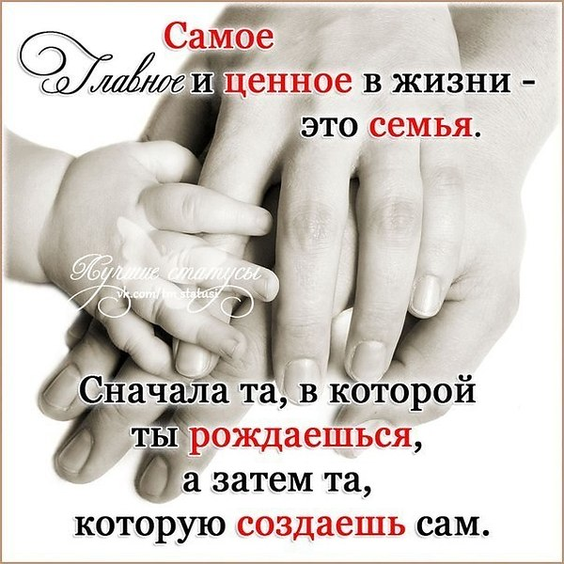  словарь семейных ценностей  верность постоянство любовь уважение толерантность взаимный интерес понимание поддержка равенство сопереживание компромисс умение слушать доверие нежность | Желание иметь свой дом, свой очаг, своих потомков, рано или поздно появляется у каждого. Что такое семья? Что считать семьей в классическом понимании, ведь семьи бывают разные, как и люди, которые их создают. Привычным для общества семейным укладом, несмотря на растущее количество гражданских, гостевых и даже однополых браков, является семья из двух человек – мужчины и женщины, оформивших свои отношения официально и вступивших в брак по любви. Также семья предполагает наличие одного и более детей.  Семь принципов правильных семейных отношений:  Любовь  Создавать семью надо не раньше, чем через год после развития отношений между мужчиной и женщиной, но и не позже двух лет. В пресловутый трехлетний кризис любви люди должны вступать, будучи женатыми и очень родными друг другу, иначе велик риск вовсе не стать семьей.  Доверие  Отсутствие доверия на начальном этапе отношений либо его потеря между партнерами может стать единственной роковой причиной их разрыва. Доверие в семье подобно фундаменту при строительстве дома. Маленькая или большая ложь может спровоцировать недоверие со стороны одного из партнеров, а в семье непозволительны никакие недомолвки и тайны.  Терпимость в отношениях  С годами недостатки партнера усугубляются, становятся более явными и начинают раздражать супругов. Для того чтобы научиться принимать своего любимого человека со всеми его недостатками и любить его, несмотря на несовершенство характера, надо обладать недюжей терпимостью.  Компромисс  Умение идти на уступки и признавать свои ошибки позволит мягко и спокойно выйти из любой конфликтной ситуации, не оставив негативных последствий.  Личное пространство  При сегодняшнем ритме жизни, стрессах и повышенной занятости каждый стремится к уединению хотя бы на пару часов.  Распределение обязанностей  Немудрено, что помимо прав и свобод в семье существуют еще и обязанности. Как их распределять – дело ваше, но в классическом понимании семьи основные заботы о доме лежат на женщине, а мужчина отвечает за финансовую сторону вопроса, а также несет ответственность за важные для всей семьи решения.  Семейные традиции  Семейные традиции способны укрепить ваши отношения, ведь у вас появится больше общих мест, общих впечатлений и воспоминаний, а семейные обеды – это всего лишь повод собраться всем вместе, пригласить родителей или друзей. | Сохранять и укреплять человеку здоровье позволяют полезные привычки и добрые семейные традиции.  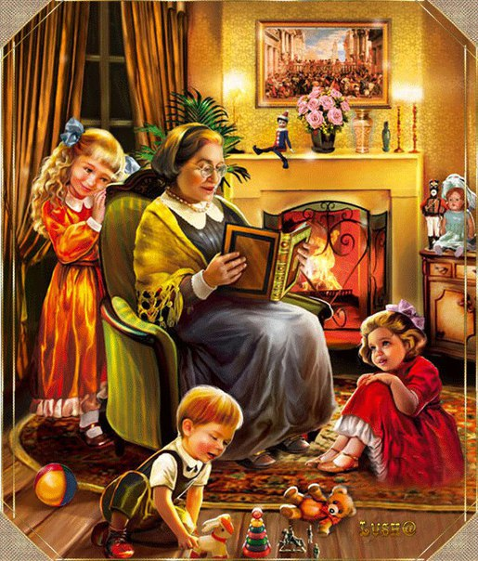  Добрые семейные традиции  это обычные, принятые в семье нормы, манеры поведения, обычаи и взгляды, которые передаются из поколения в поколение, это те привычные стандарты поведения, которые ребенок понесет с собой в свою будущую семью.

